24.40: a)
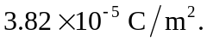
b) 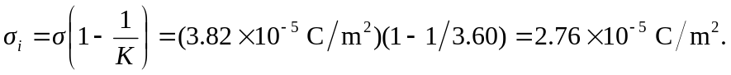
c) 